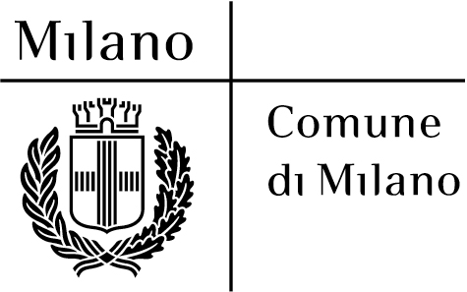
IL CONSIGLIO DI ZONA 1
propone
In collaborazione con Associazione Culturale
Nirmala Vidya
La Pura Conoscenza
corsi di :
MEDITAZIONE
E TECNICHE DI RILASSAMENTO
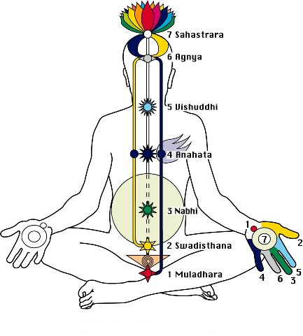
Basato sul metodo Sahaja Yoga, che, tramite tecniche per equilibrare e purificare il sistema energetico, aiuta a:
alleviare tensioni e ridurre lo stress - smettere di fumare e liberarsi da altre dipendenze
risolvere disturbi fisici, mentali ed emozionali - riportarsi in uno stato di armonia con se stessi e con tutti

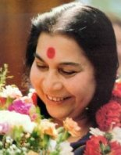.
Shri Mataji
" La maggiore parte dei problemi di questo mondo provengono dagli esseri umani e i problemi degli esseri umani derivano da squilibri su questi centri (sottili d’energia n.d.t.). Quindi se si riesce a trovare un modo per correggere questi centri,tutti i problemi possono essere risolti”

- C.A.M. Scaldasole – Via Scaldasole 3/A – tel.02.884.55324
– Ogni lunedì dal 3 set. al 17 dic. ore 17:00 - 18:00
- C.A.M. Garibaldi – Corso Garibaldi 27– tel.02.884.55323
– Ogni martedì dal 11 set. al 18 dic. ore 18:00 - 19:30
- C.A.M. Ponte delle Gabelle – Via S. Marco 45– tel.02.884.55322
– Ogni mercoledì dal 5 set. al 19 dic. ore 18:15 - 19:15
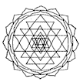

LA PARTECIPAZIONE AI CORSI È APERTA A TUTTI I CITTADINI ED È GRATUITA

Il Presidente della Commissione Il Presidente del
Polo Multifunzionale Zonale Consiglio di Zona 1
Patrizia Rognoni Dott.ssa Micaela Goren Monti

